Título: Optimización de Reservas en Yacimientos de Cobre Aplicando Tecnología Sorting.
Tema: Pre-Concentración de minerales.
Categoría: Procesamiento de Minerales y Metalurgia Extractiva
Autor: John C. Quispe Loayza, Antamina, Superintendente de Ingeniería y Estudios Mineros, Calle Jose Maria Eguren 140 (Magdalena de Mar), jquispel@antamina.com, johning338@yahoo.es, Celular (+51) 995 643 899.
Palabras claves: Tecnología Ore Sorting, Pre-concentrado Ore, Ratio de Up-grade, Tecnología XRT & XRF, Recuperación Másica, Recuperación Ore Sorting, Ley de Corte Ore.
Contexto: El incremento en la demanda de minerales especialmente en elementos como cobre, junto con la disminución en las leyes y reservas de los yacimientos actuales, este contexto ha impulsado el desarrollo y adopción de tecnologías innovadoras que mejoren la eficiencia en la explotación y el procesamiento de recursos minerales. En este escenario, la tecnología de Ore Sorting se ha consolidado como una herramienta estratégica para incrementar la rentabilidad y sostenibilidad de las operaciones mineras y también como un driver para Proyectos Greenfield.
La tecnología Ore Sorting permite una clasificación temprana del mineral (preconcentrado) mediante sensores avanzados capaces de detectar diferencias en propiedades físicas o químicas como densidad, color, radioactividad o contenido metálico, lo que facilita la separación entre mena y ganga antes de los procesos de chancado, molienda y concentración. La implementación de la tecnología Ore Sorting no solo eleva la ley del mineral que llega a planta, haciendo económicamente viables materiales de baja ley antes considerados marginales o no rentables, sino que también permite aumentar las reservas y extender la vida útil de los yacimientos, al mejorar la recuperación de recursos y reducir y/o reorientar la necesidad de nuevas exploraciones.
Objetivos: Aplicar la clasificación basada en tecnología Ore Sorting rock by rock tiene los siguientes objetivos:
Con la implementación de la tecnología Ore Sorting, se busca extender la vida útil de la mina (LoM) y aumentar el valor del depósito, generando un incremento directo en las reservas y, por ende, en el valor de la unidad.
Otro objetivo es el sostenimiento y la estabilización de la capacidad de la planta, lo cual se logra al incrementar la ley de cabeza en la alimentación, impactando positivamente en la recuperación del mineral. Además, se pretende optimizar el uso de material actualmente no aprovechado, mediante el reúso de mineral proveniente de stockpiles y zonas de baja ley en la mina.
Tecnología, Metodología y Procedimiento: El Ore Sorting o clasificación de minerales es un proceso de preconcentración basado en propiedad física o química de los minerales. Este proceso permite que el material objetivo o producto sea separado del material no deseado o rechazo.
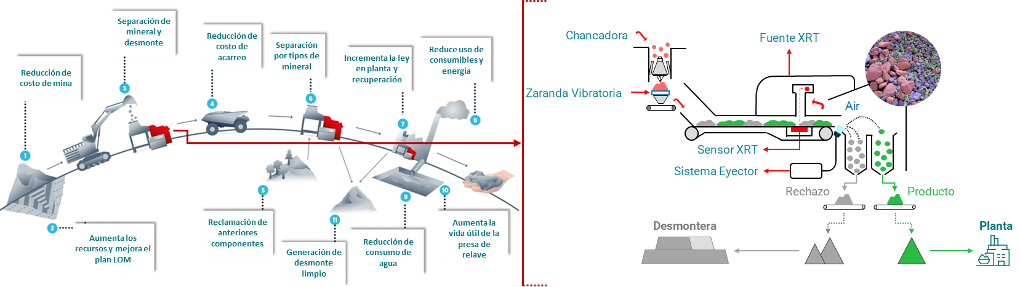
Figura 3-1: Tecnología y cadena de valor.

Para iniciar los estudios e implementación de la tecnología Ore Sorting, es fundamental llevar a cabo una caracterización adecuada del depósito o yacimiento. Esta caracterización incluye el análisis de las propiedades físicas y químicas tanto del mineral como del desmonte. Entre las propiedades físicas se consideran la densidad, color, granulometría, absorción de rayos X, grado de liberación, magnetismo y conductividad eléctrica. En cuanto a las propiedades químicas, se evalúan la composición química y la luminiscencia.
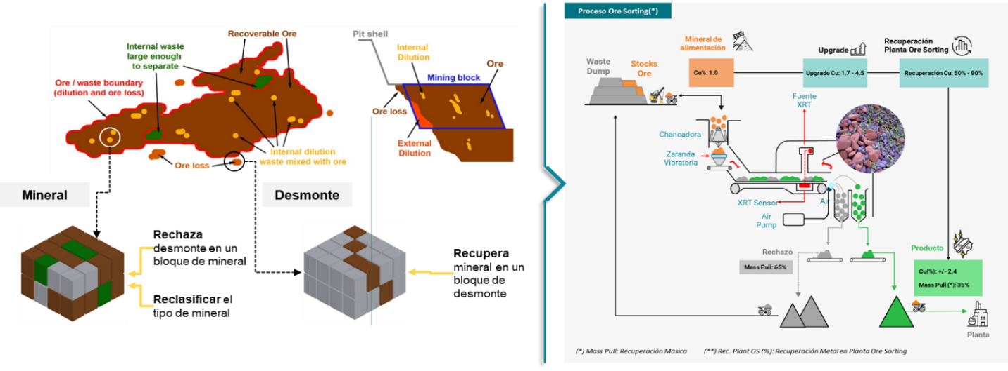
Figura 3-2: Estrategia de implementación de la Tech Ore Sorting.
Luego de la validación de la tecnología con éxito en un yacimiento de Cu, se analizan diferentes estrategias para poder aplicar la tecnología y optimizar los recursos minables y económicos dentro de los mismos procesos unitarios y aquellos donde el modelo o envolvente convencional no consideran mineral de baja ley, ya sea por dilución o por estar por debajo de la ley Cut-off.
Resultados: La aplicación de la tecnología Ore Sorting permitió identificar y recuperar polígonos de mineral (Low-Grade 1 y 2), adicional a las reservas declaradas. Esta estrategia genera un impacto económico significativo, con un Valor Presente Neto (NPV) que puede estar superior a 100 millones de dólares y una Tasa Interna de Retorno (IRR) proyectada entre 15% y 40%.
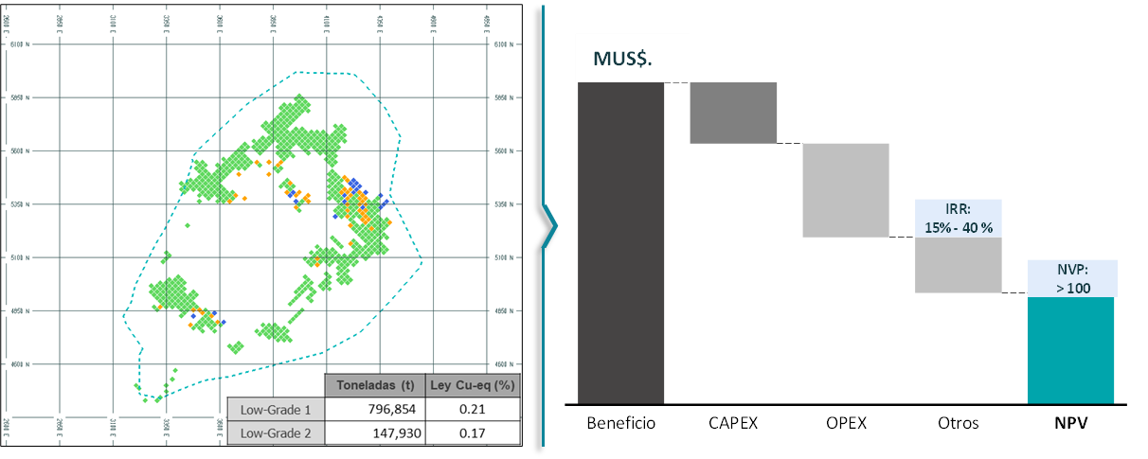
Figura 3-3: Resultados gráficos de los impactos de la tecnologia.

Reseña profesional:
John C. Quispe Loayza: Ingeniero de Minas, MBA, FAusIMM(CP) y más de 20 años de experiencia en planificación estratégica, gerencia y operaciones, ha desarrollado más de 50 proyectos mineros. Ha liderado investigaciones como Trolley Assist System, Baterías, H2V, Híbridos, HVO, Camiones Autónomos (AHS), estudios y operaciones con tecnologías Ore Sorting, mejora de procesos con AI de sistemas de predicción y reconciliación, amplia experiencia en transición de mina OP a UG e integración de tecnologías de TBM a minería.

